Муниципальное общеобразовательное учреждение лицей № 4 города Ейска муниципального образования Ейский район

Тема : « Использование в учебном процессе
цифровых образовательных ресурсов»

Автор: Журавлева Надежда Петровна
Учитель начальных классов
МОУ лицея № 4 г. Ейска
МО Ейский район

г. Ейск,
2012г.

СОДЕРЖАНИЕ

Введение……………………………………………………………………3стр.
- Определение понятия ЦОР
1.1. Преимущества использования ЦОР……………………………4стр.
1.2.Задачи ЦОР…………………………………………………………4стр.

2. Эффективность применения ЦОР в образовательном процессе..4-5стр.
2.1.Использование различных обучающих программ…………….5 -8стр.
2.2.Использование ресурсов Интернет……………………………..8-9стр.

Заключение……………………………………………………………….9-10стр.
Список используемой литературы.

Введение

Основные понятия
Цифровой образовательный ресурс (ЦОР) – продукт, используемый в образовательных целях, для воспроизведения которого нужен компьютер.
Использование ЦОР уместны на всех этапах урока: от актуализации знаний, контроля и оценки знаний, умений и навыков до подготовки домашнего задания. Много планов спектр целей использования ЦОР и создания новых.
ЦОР – необходимые для организации учебного процесса и представленные в цифровой форме фотографии, видеофрагменты, модели, ролевые игры, картографические материалы, отобранные в соответствии с содержанием конкретного учебника, “привязанных” к поурочному планированию и снабженные необходимыми методическими рекомендациями.

Актуальность
Заключается в том, что невозможно представить образовательный процесс, отвечающий требованиям современного информационного общества без использования ЦОР.
ЦОР - важнейшая составляющая всех направлений деятельности современного учителя, способствующая оптимизации и интеграции учебной и внеучебной деятельности. Дополняя широкий спектр педагогических (образовательных) технологий, ИКТ помогают решить вопросы формирования общей коммуникативной компетенции - условия успешной социализации выпускников.

Проблема
Внедрение ЦОР в образовательный процесс в настоящее время осуществляется неравномерно. Наряду с педагогическими работниками, активно использующими ИКТ, достаточно много педагогов, имеющих поверхностные представления об информационных ресурсах и технологиях, возможностях их применения для повышения эффективности педагогической деятельности. Для того чтобы формировать данную компетентность у учащихся, педагог сам должен обладать информационно-коммуникативной компетентностью, уметь ориентироваться в различных видах ЦОР, иметь возможность использовать цифровые образовательные ресурсы для решения различных педагогических задач: мотивирования учащихся, постановки целей и задач, организации педагогической деятельности, оценки результатов деятельности.

Гипотеза
Использование современных ЦОР не дополняют сложившийся традиционный учебный процесс, а приводят к изменению в содержании образования, технологии обучения и отношениях между участниками образовательного процесса.

- Определение понятия ЦОР
Цифровые образовательные ресурсы - это представленные в цифровой форме фотографии, видеофрагменты, статические и динамические модели, объекты виртуальной реальности и интерактивного моделирования, картографические материалы, звукозаписи, символьные объекты и деловая графика.
В содержание ЦОР входят демонстрационные материалы (плакаты, интерактивные схемы, рисунки, таблицы, презентации, видеоролики), учебные модули, материалы для практических занятий (интерактивные модели, вопросы, задания, задания-конструкторы, тренажеры) и материалы для контроля и аттестации (тесты, контрольные работы).

1.1. Преимущества использования ЦОР:
ЦОР позволяет увеличить на уроке объем изучаемого материала; наглядность способствует лучшему его усвоению; развивается воображение, логическое мышление, зрительная память; повышается интерес к урокам; развиваются межличностные отношения ученик ↔ учитель, ученик ↔ ученик.
Набор цифровых образовательных ресурсов можно использовать на всех этапах обучения русскому языку, математике: при предъявлении нового материала, закреплении, повторении, контроле знаний, умений и навыков.

1.2.Задачи ЦОР
Помощь учителю при подготовке к уроку.
Помощь учителю при проведении урока.
Помощь учащимся при подготовке домашнего задания.

2. Эффективность применения ЦОР в образовательном процессе
Цифровые образовательные ресурсы не так-то просто внедрить в сложившийся веками учебный процесс. Необходимо уделять внимание тому, как наладить этот процесс, как освоить новые подходы, способы, методы, формы работы при использовании ЦОР в преподавательской деятельности.
Быстрое развитие информационных технологий определяет необходимость поиска новых подходов к организации процесса обучения. Современный учитель должен эффективно применять информационные и коммуникационные технологии в учебном процессе. Некоторые технологии используются почти всеми учителями. Например, широкое распространение получило использование презентаций. Они удобны и для учителя, и для учеников. Презентация кроме текста может включать картинки, графики, таблицы, видео и музыкальное сопровождение. Текст может быть начитан носителями языка. Но составление презентации требует большой подготовки учителя по подбору материала, продумывания структуры презентации, выбора оформления и т.д. В настоящее время широкое распространение в школах получило и компьютерное тестирование. Этот способ контроля знаний имеет свои недостатки, но возможность за короткое время оценить многих и сделать

это достаточно объективно обеспечивает этой технологии широкую популярность.
Наиболее эффективной технологией, на мой взгляд, является использование на уроках электронных учебников, но сегодня довольно ограниченный круг учителей использует эту технологию, несмотря на большой выбор разнообразных по качеству электронных учебников.
Учитель должен рационально использовать цифровые образовательные ресурсы на занятиях различных видов (уроках, лекциях, занятиях элективного курса, практических занятиях и т.д.).
Уроки с использованием компьютерных технологий позволяют сделать их более интересными, продуманными, мобильными. Используется практически любой материал, нет необходимости готовить к уроку массу энциклопедий, репродукций, аудио-сопровождения — всё это уже заранее
готово и содержатся на маленьком компакт-диске. Уроки с использованием ИКТ особенно актуальны в начальной школе. Ученики 1—4 классов имеют наглядно-образное мышление, поэтому очень важно строить их обучение, применяя как можно больше качественного иллюстративного материала, вовлекая в процесс восприятия нового не только зрение, но и слух, эмоции, воображение. Здесь, как нельзя, кстати, приходится яркость и занимательность компьютерных слайдов, анимации.

2.1.Использование различных обучающих программ
Многие учителя отмечают широкие потенциальные возможности электронных учебных материалов, благодаря которым успешно решаются следующие дидактические задачи:
— предъявление учебной информации;
— информационно-справочное обеспечение всех видов занятий;
— моделирование и демонстрация изучаемых объектов, явлений и процессов;
— поддержка различных активных форм занятий;
— тренаж навыков и умений различного характера, решение задач;
— контроль и оценка знаний учащихся.
На своем опыте, учитывая, что основным видом деятельности детей семи – десяти лет является игра, я убедилась, что использование ЦОР на уроках в начальной школе способствует не только обогащению словаря, но и качеству усвоения материала.
Хочу остановиться на видах демонстрационных материалов.
• Плакаты (слайды) – могут содержать правила, формулировки, их можно распечатать.
• Могут быть интерактивные ( ребенок имеет возможность отвечать и управлять)
• Могут быть музыкальные, с голосовым сопровождением.
• Презентация – несколько последовательных слайдов с чертежами и подписями.
• Видеоролики. К тому же эмоциональный фон создает звуковое сопровождение.

• Материалы, обеспечивающие практическую работу (слайды с условиями задач и задания, предполагающие индивидуальную работу ребенка со средствами ИКТ)
Работая по УМК «Перспектива» я использую:
1.электронные приложения к учебникам по УМК «Перспектива»
-Л.Ф.Климановой, С.Г.Макеевой «Азбука», 1 класс;
- Л.Ф.Климановой, С.Г.Макеевой «Русский язык»1-2 классы;
- Л.Г. Петерсон « Математика» 1-4 классы;
- Н.И. Роговцевой «Технология», 1 класс;
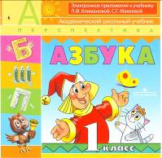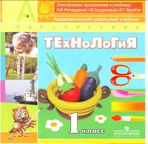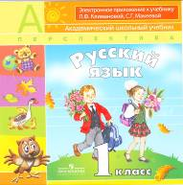
2. электронные тренажеры к учебникам :
- Л.Г. «Математика» 1-4 классы
- «Тренажер по математике для начальной школы.» И.Г. Ермолаевой;
На уроках русского языка я использую мультимедийное учебное пособие «Уроки Кирилла и Мефодия. Русский язык. 2, 3 класс» Занимательные интерактивные задания учебника помогают мне в увлекательной игровой форме давать знания по русскому языку по программе 2, 3 класса начальной школы . Мы учимся различать части слова, части речи, части предложения, правописанию сложных слогов и безударных гласных, разбирать слова и предложения, и многому другому.
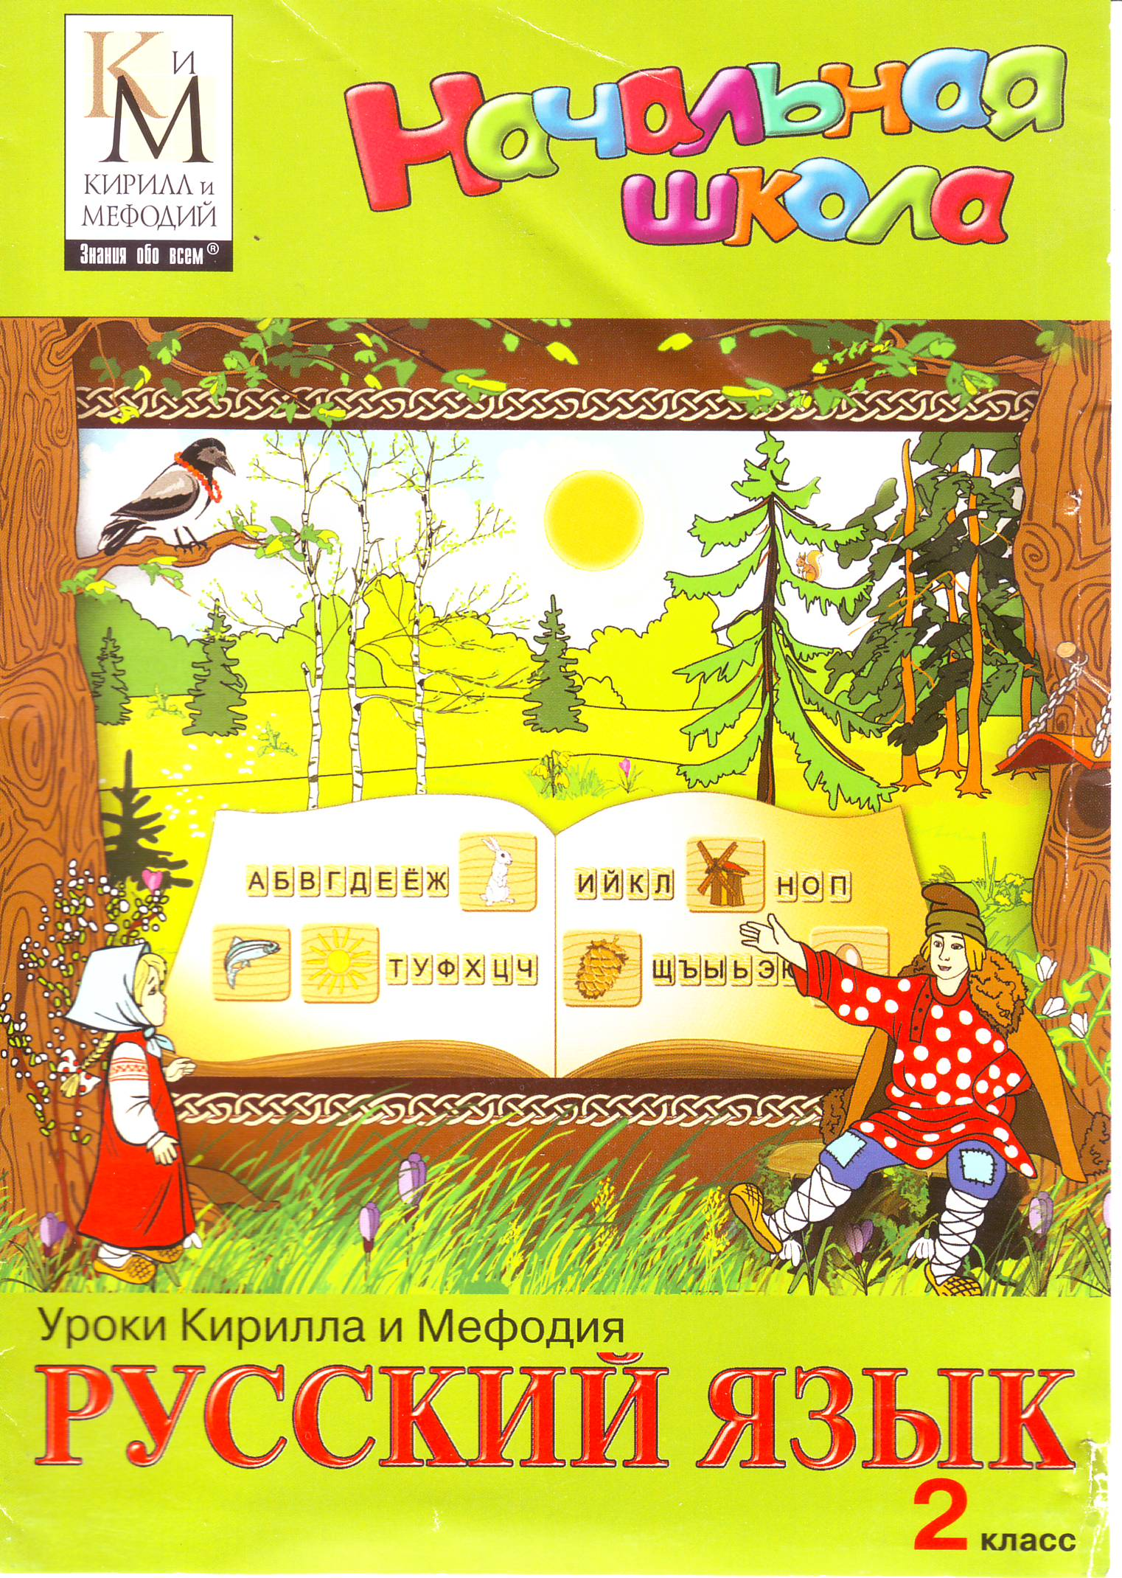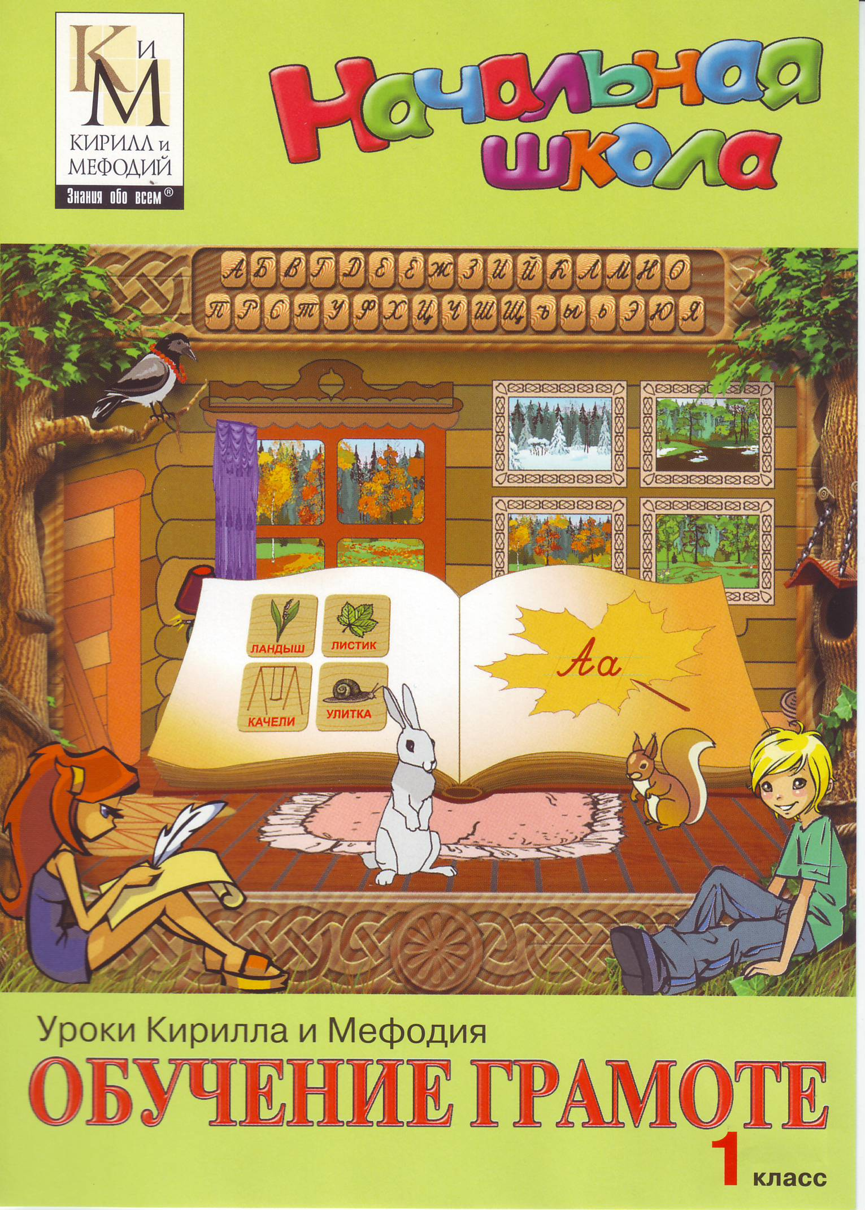

Уроки обучения грамоте помогает проводить мультимедийная игра для обучения чтению «Уроки Кирилла и Мефодия. Обучение грамоте. 1 класс» Учебный материал представлен в увлекательной анимированной форме, которая помогает мне познакомить детей с буквами русского алфавита,

научить быстро их распознавать и прочитывать в составе слогов и слов. Игра направлена на развитие познавательных способностей и интеллектуальных навыков.
Электронное приложение «Супердетки» я использую при проведении кружка «Умники и умницы», тренируя арифметические способности детей
Мультимедийное сопровождение на различных уроках в начальной школе позволяет перейти от объяснительно-иллюстрированного способа обучения к деятельностному, при котором ребёнок становится активным субъектом учебной деятельности. Считаю, что это способствует осознанному усвоению знаний учащимися.
Приведу пример использования ЦОР на уроке окружающий мир (1а класс).

Тема урока «Живая и неживая природа».
Используемый ресурс - «Мир природы»
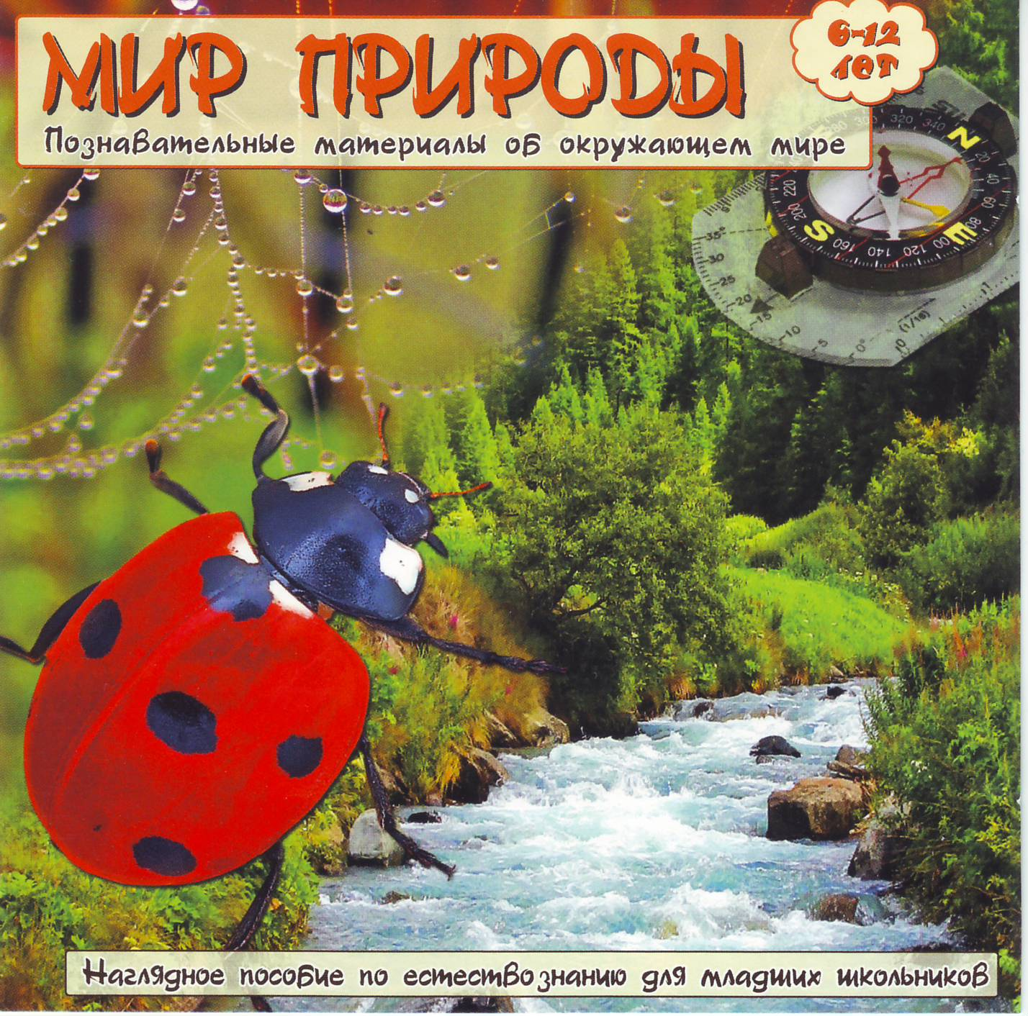
Электронное учебное пособие «Мир природы» представляет собой программные познавательные материалы по окружающему миру, продукт дидактического назначения, который обеспечивает реальную поддержку образовательного процесса, позволяет с учетом условий обучения и специфики предметной области реализовать образовательную, воспитательную и развивающую функции образования, наполнить содержательную, процессуальную и оценочно-контролирующую сторону учебного процесса по предметам «Окружающий мир» .
- Разгадывание загадок с целью: сформировать представление школьников об изучаемом объекте.
- Учитель дает задание учащимся: найди лишний объект, раздели объекты на 2 группы

Каждый выходит и выполняет задание у доски.

- Учитель дает задание учащимся: «Сделать вывод: что относится к живой и неживой природе»
- Закрепление материала , вывод по слайду.

Итак, мы видим, что с применением ИКТ на уроках, учебный процесс направлен на развитие логического и критического мышления, воображения, самостоятельности. Дети заинтересованы, приобщены к творческому поиску; активизирована мыслительная деятельность каждого. Процесс становится не скучным, однообразным, а творческим. А эмоциональный фон урока становится более благоприятным, что очень важно для учебной деятельности ребёнка.
Проведение интегрированных уроков; результативность проектной, исследовательской деятельности повышается при использовании ЦОРов.
Но не стоит безмерно увлекаться цифровыми ресурсами. Ведь непродуманное применение компьютера влияет на здоровье детей. Непрерывная длительность занятий с ПК не должна превышать для учащихся: 1 классов – 10 минут; 2 – 4 классов – 15 минут.
При подготовке к уроку необходимо продумать, насколько оправданным является применение ПК. Надо всегда помнить, что ИКТ – это не цель, а средство обучения. Компьютеризация должна касаться лишь той части учебного процесса, где ЦОР применить необходимо.
2.2.Использование ресурсов Интернет
Сегодня представление о том, что школа должна давать прежде всего
знания, умения и навыки, т.е. служить своего рода «раздаточным пунктом»
готовых знаний, уже неактуально. Двадцать первый век требует от образованных людей таких способностей, как способность самостоятельно ориентироваться во всех видах обширной информации, способность решать многочисленные задачи, требующие умения разбираться в любой ситуации и находить рациональные решения.
Между тем, до сих пор учебный процесс в начальной школе построен так, что все временное учебное пространство отдано уроку, который часто
планируется и проводится методами традиционной дидактики. В условиях
работы по новому ФГОС начального образования урок должен не только
перестать быть единицей планирования и анализа обучения, но освободить

место для появления других форм организации учебного процесса в начальной школе. Теперь перед учителями начальных классов ФГОС ставит задачу использования в своей работе материально-технического и информационного оснащения образовательного процесса, который обеспечивает ученикам возможность:
- создания и использования информации ( в том числе запись и обработка
изображений и звука, выступление с аудио- и видео-сопровождением и
графическим сопровождением )
- получение информации различными способами (поиск в сети Internet, работа в библиотеке и др.)
- проведение экспериментов с использованием виртуально-наглядных моделей;
- создание материальных объектов, в том числе произведений искусства;
- обработка материалов с использованием технологических инструментов,
проектирования и конструирования.
В реализации всех этих задач учителям начальных классов должно помочь
учебно-методическое и информационное обеспечение, а также доступ к
печатным и электронным образовательным ресурсам (ЭОР)
Особую помощь учителям окажут учебники с электронным приложением. Они помогут ответить на такие, всегда актуальные, вопросы:
- как обучать;
- как создать в классе соответствующую новому способу обучения
образовательную среду;
- с помощью чего учить;
- как наиболее эффективно реализовать поставленные ФГОС задачи.
Современный учебный процесс, протекающий в условиях информатизации и массовой коммуникации всех сфер общественной жизни, требует существенного расширения арсенала средств обучения, связанных, в частности, с использованием электронных образовательных ресурсов (ЭОР), под которыми будем понимать специальным образом сформированные блоки разнообразных информационных ресурсов (источников и инструментов), предназначенных для использования в учебном (образовательном) процессе, для воспроизведения и функционирования которых необходимы средства вычислительной техники.

ЗАКЛЮЧЕНИЕ

Использование ЦОР позволяет при минимальных затратах времени создавать наглядные пособия и как следствие повысить наглядность и увлекательность урока, визуализировать урок с помощью мультимедийных элементов, которые, в отличие от плакатов, можно корректировать по мере необходимости. Так же немаловажное значение имеет и тот факт, что такие наглядные пособия хранятся в электронном виде и не требуют много места в лаборантских помещениях. Кроме того, занятие можно проводить не только в специально оборудованном классе, но и в любом другом помещении, в
10
котором можно развернуть экран и видеопроекционное оборудование с компьютером (ноутбуком).
Использование ЦОР позволяет:
1. улучшить эффективность и качество образования;
2. ориентироваться на современные цели обучения;
3. повысить мотивацию учащихся к обучению;
4. использовать взаимосвязанное обучение различным видам деятельности;
5. учитывать страноведческий аспект;
6. сделать уроки эмоциональными и запоминающимися;
7. реализовать индивидуальный подход;
8. усилить самостоятельность школьников;
9. изменить характера взаимодействия учителя и ученика;
10. объективно оценивать знания учащихся;
11. повысить качество наглядности;
12. облегчить труд учителя.
Использование ЦОР в педагогической деятельности дает возможность учителю:
• излагать материал более доходчиво, за меньшее время, с большим пониманием со стороны учеников;
• находить основные и дополнительные материалы для уроков или элективного курса;
• экономить время для речевой практики;
• организовывать индивидуальную, групповую и фронтальную работу с классом, упростить контролирование учебной деятельности учеников;
• заинтересовать учеников, повысить их мотивацию, вовлечь в творческий процесс учения, увеличить быстроту и надежность усвоения знаний.

Список литературы:
1. Арженовский С.А., Архипова О.А. и др. Уроки русского языка с применением информационных технологий. 1 – 4 классы, издательство «Глобус», М, 2010.
2. Бунеев Р.Н., Бунеева Е.В., Пронина О.В., Русский язык, Образовательная система «Школа 2100», изд. «Баласс», Москва.
3. Лошкарёва Н.А. – Особенности развития внимания младшего школьника и его коррекция - http://festival.1september.ru/articles/533153/
4. Минкина О. А. – Использование ЦОР в начальной школе - http://nachalnaja.26206s013.edusite.ru/p15aa1.html
5. Попов Р.Н., Валькова Д.П., Маловицкий Л.Я., Федоров А.К. “Современный русский язык”, М., 1978.
6. Регламент описания ресурсов (Спецификации метаданных и транспорта цифровых образовательных ресурсов) - Редакция 2-28 от 06.11.2007 года. - http://school-collection.edu.ru/files/materials/83/regulation_metadata.doc

